管理体系审核记录表
过程与活动、  抽样计划 | 涉及条款 | 受审核部门：行政部 主管领导：顾克彪 陪同人员：杨科 | 判定
 |  | 审核员：冷春宇 审核时间：2021.8.26-8.28
审核条款：QMS: 5.3组织的岗位、职责和权限、6.2质量目标、7.1.2人员、7.1.6组织知识、7.2能力、7.3意识、7.5.1形成文件的信息总则、7.5.2形成文件的信息的创建和更新、7.5.3形成文件的信息的控制、9.2 内部审核、10.2不合格和纠正措施，
E/OMS: 5.3组织的岗位、职责和权限、6.2.1环境/职业健康安全目标、6.2.2实现环境/职业健康安全目标措施的策划7.2能力、7.3意识、7.5.1形成文件的信息总则、7.5.2形成文件的信息的创建和更新、7.5.3形成文件的信息的控制、9.2 内部审核、10.2不符合/事件和纠正措施，
E/OMS:6.1.2环境因素/危险源的辨识与评价、6.1.3合规义务、6.1.4措施的策划、8.1运行策划和控制、9.1监视、测量、分析和评价（9.1.1总则、9.1.2合规性评价）、8.2应急准备和响应,
组织的岗位、职责和权限 | QEO 5.3 | 远程视频审核了解到部门主要负责：质量环境安全目标方案的制定实施，信息交流与沟通，人力资源配备，劳动合同保险管理及员工职业健康体检；后勤事务管理；企业知识的识别更新传递；文件记录的管理控制；采购管理控制，环境因素和危险源进行识别和控制；体系运行检查、内审、合规性评价，应急准备和相应控制，不符合纠正与预防，事故事件调查处理等。
目标和方案 | QEO 6.2 | 编制了《JXHZ-CX07-2021 目标、指标及管理方案控制程序》，  抽查行政部目标：供方评定合格率100%，文件受控率达100%，培训合格率达100%，火灾事故为0；重大安全事故为0；固废分类处置率100%；  查目标考核，考核人：杨克勤，考核日期：2021.7.5日，经考核已完成。  查到公司制定的“江西华章实业有限公司------环安管理方案”，2021年共有3个环境管理方案和职业健康安全管理方案，以上管理方案能有效针对环境和职业健康安全目标。  抽查火灾事故发生率为0管理方案，  主要措施：1、制定火灾应急预案，并进行演练；2、按照年度培训计划对管理人员和操作人员进行火灾消防应急演习培训，提高人员安全防火应急措施知识；3、公司各部门配备灭火器并悬挂履历卡；每一个月检查一次配备的灭火器，对不合格的及时更换确保发生火灾事故时能有效控制；4、预计费用5千元；责任人：顾克彪；启动日期：2021.1.3日，完成日期2021年12月。  管理方案由责任部门组织实施，目前在实施中，部分已完成。
组织知识 | Q7.1.6 | 编制了《JXHZ-CX10-2021知识管理控制程序》，企业确定运行过程所需要的知识，包括内部知识、外部知识。  远程视频看到组织各部门层次基本有相应的管理制度、岗位职责、工作要求等组织内部知识。此外还通过文件发放、会议传达、专题培训等方式进行内部知识的获得、交流和更新等。  企业知识在部门管理基本符合标准要求。
人力资源、能力、意识 | Q7.1.2、QEO7.2、7.3 | 编制了《JXHZ-CX09-2021人力资源控制程序》，规定了人力资源配备、培训计划与实施，考核与认可等予以规定。  企业配置了适宜的人员：如办公室人员、管理人员、业务人员、检验人员、财务人员等；人员配置基本满足日常管理体系运行要求；远程视频确认该企业未涉及到特种作业人员。  行政部主任对各岗位人员进行能力考核，根据结果采取措施，通常是采取培训方式。  查到“2021年度培训计划”， 制表：行政部，批准：吕年华，日期：2021年1月7日。培训内容涉及：管理体系内审员培训、管理手册、程序文件培训、法律法规的培训、销售员在外安全事项的培训、岗位技能培训培训、上下班道路安全教育培训等。  查到：1、《培训记录表》，2021.4.21日管理手册、程序文件培训，全体人员参加，记录了培训内容摘要，通过现场提问答辩对培训效果予以考核评价，考核合格率100%。培训老师：顾克彪。  2、2021年5月13日培训题目：法律法规的培训，培训老师：顾克彪。  3、2021年6月9日环境、安全管理目标及方案培训，经现场讨论考核合格率100%。 培训老师：顾克彪。  4、2021年8月13日岗位技能培训，经现场讨论考核合格率100%。 培训老师：顾克彪。  通过培训、面谈等沟通方式，提高了员工的素质，增强了主人翁的责任感，使员工认识到了自身贡献的重要性。员工对公司的方针及部门目标基本了解，并且能够意识到自己岗位对整个流程的重要性和偏离的后果。  公司无特种作业人员。  企业已对人力资源的管理、控制进行了策划，基本符合要求。
形成文件的信息 | QEO7.5 | 编制了《JXHZ-CX01-2021 文件与记录管理程序》，规定了对文件的编制、审批、更新、更改、现行修订状态、文件的发放、保存、使用、借阅、复制以及外来文件的管理、记录的形成和收集、传递和归档、储存和处理、分类和编码、借阅等，基本符合标准控制要求。  企业策划的体系文件主要包括：《质量、环境、职业健康安全管理手册》，《质量、环境、职业健康安全管理体系程序文件》，《管理制度文件》，以及相关运行记录等。版本A1，以上文件编制行政部，审核杨克勤，批准吕年华，发布实施日期2021年3月10日。  公司体系文件运行良好，能够满足经营需要。根据文审提出问题，行政部对手册进行了补充修订，经过验证手册和程序文件基本符合标准要求。  查见《受控文件清单》，登录有手册、程序、管理制度等受控文件，包含了体系要求的成文信息，文件规定基本符合组织实际，满足标准要求。  抽查以上体系文件，均有编制、审批人员，符合要求。  查文件发放情况：  提供了《文件发放、回收登记表》，所有文件均由行政部发放，录有管理手册、程序、管理制度及标准、法律法规等外来文件。  查外来文件管理：  公司对外来文件及法律法规进行了收集、识别、分发、控制。外来文件采用了统一保管、借阅使用的方法进行控制。由行政部负责通过到主管部门、网上收集、标准发布部门进行购买，并对外来文件的识别、跟踪、控制。查到：《外来文件清单》、《法律、法规、规范、标准一览表》，登记了有法律法规和执行标准，外来文件管理符合要求。  查作废文件控制：2021.3.10日体系文件换版运行，原版体系文件已销毁。  查到了“记录一览表”，记录设置符合公司实施运行要求，基本包含了体系要求的相关记录；但是没有规定记录的责任部门和管理人员。记录以名称、编号进行唯一性标识。  远程视频查阅了《法律、法规、规范、标准一览表》、《不可接受风险的危险源清单》、《质量\环境\职业健康安全目标分解考核表》、《内审首（末）次会议签到表》等体系运行记录，记录比较完整，内容规范全面，有填表人、检查人等信息，易于检索，符合要求。  远程视频察看文件及记录存放处：各类文件记录分类存放，部门用记录由相关部门保管，置于文件夹或档案盒（袋）内，统一放置于文件资料柜中，干燥、通风、容易查询，记录保存方式和地点基本可以满足企业现有的体系运行需求。  公司文件化信息控制基本有效。
环境因素/危险源 | EO：6.1.2 | 查公司编制了《JXHZ-CX04-2021 环境因素识别与评价控制程序》、《JXHZ-CX05-2021 危险源辨识与风险评价控制程序》，程序文件对环境因素和危险源的识别评价做了规定。  行政部作为环境和职业健康安全管理体系的推进部门，主要统筹负责识别评价环卫设备（垃圾桶、垃圾箱、垃圾分类亭）、智能分类垃圾箱、大件垃圾处理设备、餐厨垃圾处理设备、污水处理设备、分类塑料垃圾袋、环卫车辆的销售相关的环境因素及危险源。根据各部门业务识别及各办公、采购、质检、销售过程环节识别，最后由行政部统一汇总。  查“环境因素识别与评价表”，识别考虑了正常、异常、紧急，过去、现在、未来三种时态，考虑了供方、客户等可施加影响的环境因素，能考虑到产品生命周期观点。  其中涉及行政部的环境因素主要有水电消耗、生活垃圾的处置不当污染环境、废纸随意丢弃污染环境、废电池随意丢弃污染环境、纸张使用能源消耗、火灾事故发生等。  查“重要环境因素清单”，采取多因子评价法，评价出固体废弃物排放、能源消耗、火灾事故的发生等3项重要环境因素。  经评价行政部的重要环境因素为：日常办公过程中固体废弃物排放、能源消耗、火灾事故的发生。  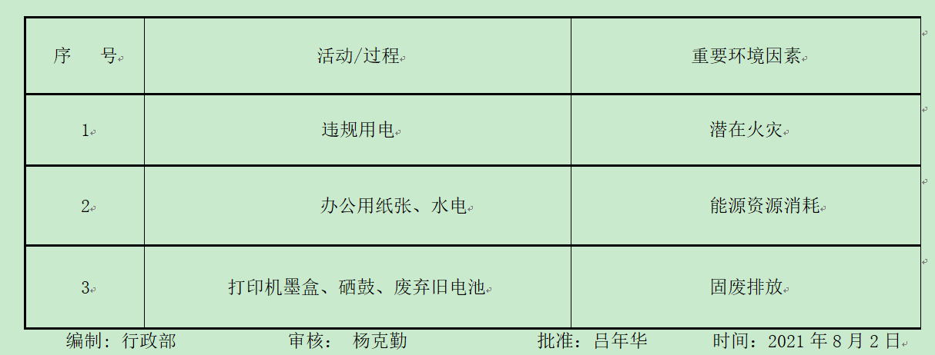  主要控制措施：固废分类存放、办公危废交耗材供应公司，垃圾由环卫部门拉走，加强日常培训，日常检查，配备消防器材、节约水电等措施。  具体控制措施见EO8.1审核记录.  企业识别了办公活动、采购销售、检验过程中的危险源。  查“危险源辨识、风险评价和控制措施的确定表”，涉及行政部的危险源有烟头未熄灭或直接扔进纸篓中、违规行驶导致意外交通事故、疲劳、酒后驾驶导致事故、垃圾不及时清扫、利用小太阳取暖时覆盖在其表面、擦洗办公室内的玻璃导致意外跌倒、地面湿滑导致相关人员意外滑到等。  查“不可接受风险的危险源清单”，对识别出的危险源采取D=LEC进行评价，评价出重大危险源包括：火灾、交通事故等。  经评价行政部的重大危险源：交通事故、火灾事故。  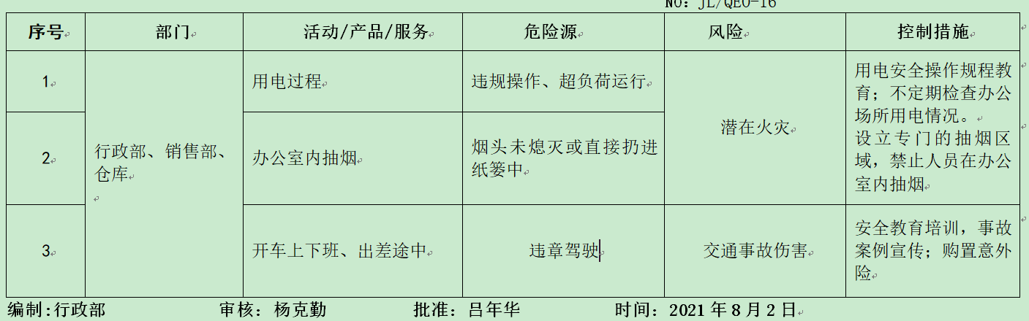  主要控制措施：危险源控制执行管理方案、配备消防器材、日常检查、日常培训教育、应急演练、车辆年检保养等运行控制措施等。  具体控制措施见EO8.1审核记录。  再查新冠病毒肺炎疫情的环境因素和危险源识别情况，未能识别新冠病毒肺炎疫情相关的环境因素和危险源，不符合规定要求，开具了不符合报告。 | N
合规义务 | EO：6.1.3 | 建立实施了《JXHZ-CX24-2021环境安全法律法规控制程序》。  查“法律、法规、规范、标准一览表”，共识别企业相关法律法规，包括：中华人民共和国消防法、中华人民共和国消费者权益保护法、中华人民共和国招标投标法、中华人民共和国大气污染防治法、中华人民共和国固体废物污染环境防治法、中华人民共和国环境保护法、中华人民共和国道路交通安全法、中华人民共和国工伤保险条例、中华人民共和国职业病防治法、江西省突发公共事件总体应急预案、江西省安全生产条例等。  已识别法律法规及其它要求的适用条款，能与环境因素、危险源向对应。  行政部根据需要随时网上获取、识别更新，并通过培训、宣传、会议等形式传达给员工和相关方，各部门如有需要随时到行政部查阅。
措施的策划 | EO:6.1.4 | 公司根据环境因素和危险源的风险辨识结果，分别制定出《重要环境因素清单》、《不可接受风险的危险源清单》，清单内明确了控制措施计划，通过具体的措施进行有效控制：目标、管理方案、管理制度运行控制、应急预案、日常检查、日常培训。  制定了《JXHZ-CX24-2021环境安全法律法规控制程序》、《JXHZ-CX06-2021 合规性评价管理程序》，每年对公司适用的合规义务进行识别更新并定期评价、检查。  经组织评价，组织策划的措施基本能够满足风险和机遇应对需要，在建立、实施、保持管理体系时应用了以上措施。
运行策划和控制  财务支出 | EO8.1 | 公司制定并实施了《能源使用管理规定》、《安全防火规程》、《员工职业健康及劳动保护管理规定》、《应急预案》等环境与职业健康安全控制程序和管理制度。  企业位于江西省宜春市樟树市共和东路129号（盛世豪庭）1幢店面，公司四周是其他企业和居民，无敏感区。  公司销售及办公过程无工业废水排放，生活废水排入市政管道。  公司销售及办公公司基本无废气和噪声排放。  办公室内垃圾主要包含可回收垃圾、硒鼓、废纸。公司配置了垃圾箱，行政部统一处理。  对可回收的固体废弃物，一部分由厂家回收，厂家不回收的公司统一回收再利用或由物资回收公司处理。不可回收的废弃物由公司行政部统一处理，各部门不得单独处理。  行政部定期组织环保和安全知识培训，员工具备了基本的环保和职业健康安全防护意识。  为满足环境和职业健康安全体系的运行，公司投入了环保及安全资金，主要是购买垃圾桶、消防、垃圾处理费、劳保用品费、社保等。  查到“2021年的大概费用”，运行至今支出约3万余元。  按公司要求人走关灯，办公室的电脑要求人走后电源切断，办公纸张尽量采取双面打印，定期检查水管跑冒滴漏。  电气设备及线路发生故障时联系当地电工专业人员来处理，公司人员不得随意操作以防触电，目前尚未发生过。  要求全体人员上下班开车注意路况，禁止酒后驾驶超速驾驶，车辆必须定期年检。  行政部内主要是电的使用，电器有漏电保护器，行政部人员经常对电路、电源进行检查，没有露电现象发生。  远程视频巡视办公区域配备了灭火器，状况正常。  新冠肺炎疫情期间，每天上班前，对公司每个员工进行体温监测；公司为每位员工佩发“一次性医用防护口罩”，要求全员佩戴；办公区配备有“医用消毒剂”，定时消杀；固定位置摆放“废弃口罩回收垃圾箱”，收集后交当地环卫部门集中处理。  部门运行控制基本符合要求。
应急准备和响应 | EO：8.2 | 编制了《JXHZ-CX19-2021应急准备和响应控制程序》、《应急预案》。  应急设施配置：办公场所配备了消防器材。  查2021.5.14日进行的“消防安全应急预案演练记录”，包括预案名称：消防应急预案；记录了演练过程，演练后进行了总结：在现场演练过程中参加演练的人员都给予了充分的重视，在演练过程中能够听从应急领导小组的指挥，通过应急演练使应急组织成员能够实地的实习应急处理程序过程，为应急组织成员掌握应急处理程序在出现突发事件时有效的组织应急响应活动减少因此造成的人员、财产损失打下良好的基础。同时现场工作人员经过演练掌握了出现突发火灾事件时应如何按应急组织程序要求进行应急处理和有效的撤离和自身防护知识，编制：行政部 审核：杨克勤 批准：吕年华。  再查2021.8.17日触电事故应急预案演练记录，公司模拟了触电和人身伤害事故的应急处理，演练后对应急预案也进行了评价。  自体系运行以来尚未发生紧急情况。
监视、测量、分析和评价 | EO：9.1.1 | 公司编制《JXHZ-CX17-2021 监视和测量控制程序》，行政部通过月度巡查考核对各部门进行监控。  查《质量\环境\职业健康安全目标分解考核表》，2021.7.5日行政部对质量、环境、职业健康安全目标完成情况进行了考核，公司及各部门目标能完成，考核人：杨克勤。  提供“环境安全运行检查记录”，每月对各部门进行环境安全事项例行检查，检查项目包括废气排放、固废管理、能源资源消耗、消防安全等。  抽查2021.3.1日、2021.8.11日、2021.5.13日检查结果正常，检查人：杨子文。  远程视频与企业行政部主任顾克彪交流了解到，日常工作关注员工身体状况，当员工身体不适请假时，及时跟踪了解其健康状况。有职业病前兆后，及时安排员工休息、调岗或改善工作环境，此外顾克彪 表示今后将逐步建立、健全员工健康档案资料。  交流确认，公司无安全、环境检测设备。  经交流确认，公司从事销售活动，员工不涉及职业病产生的根源、不需对作业环境进行监测。
合规性评价 | EO:9.1.2 | 查公司制定了《JXHZ-CX06-2021 合规性评价管理程序》，对合规性评价方法要求进行了规定。  查“2021年度合规性评价综述”、“合规性评价报告”，经对公司适用的环境和职业健康安全法律、法规条款，标准，贯彻措施等进行了评价，全部符合要求。评价人：杨克勤、杨科、顾克彪、吕菊平等，日期：2021年1月23日。  经交流，公司相关法律法规在公司得到了较好的贯彻，没有出现违反标准和法律法规的规定。 | 符合
内部审核 | QEO9.2 | 编制了内审控制程序，由组长杨克勤组织内部审核。  查年度审核计划：提供《内部审核实施计划》，其内容已包括了审核目的、范围、准则、审核方法，计划编制人：行政部，审核：杨克勤，批准：吕年华，编制日期2021.7.1日。  审核目的：验证质量、环境、职业健康安全管理体系对标准的符合性及实施的有效性和充分性，持续改进管理体系。  审核依据：GB/T19001-2016、GB/T24001-2016、ISO45001:2018的标准、体系文件、顾客要求、相关法律法规等。  - 内部审核实施：内审员顾克彪、杨克勤，审核时间2021年7月6日。  - 审核日程安排时间较少，审核按计划进行，抽查检查表行政部、销售部审核记录与计划相一致，2名内审员经内部培训合格，经交流能力尚需加强。  审核计划已考虑到互查的公正性，无审核员审核本部门的工作，计划内容涉及各部门，条款覆盖整个体系。  提供了内部审核检查证据，其中包括对管理层、行政部、销售部等部门的审核记录，电子档，条款与策划一致，记录完整。  本次内审发现1个一般不符合项：行政部有2处灭火器无检查记录。针对这1个不合格，责任部门已分析了原因并采取了纠正措施，按要求进行了整改，2021.7.7日内审员进行了验证，纠正措施实施有效。  内部审核结论：提供了2021.7.6日的《内部审核报告》，对审核进行了综述，对质量、环境和职业健康安全管理体系进行了符合性的综合评价，最后结论为：公司三体系运行基本良好，运行达到一定的效果，基本符合ISO9001:2015；ISO14001:2015；ISO45001:2018标准的要求，但仍存在不足，各部门应举一反三，对类似问题予以整改。  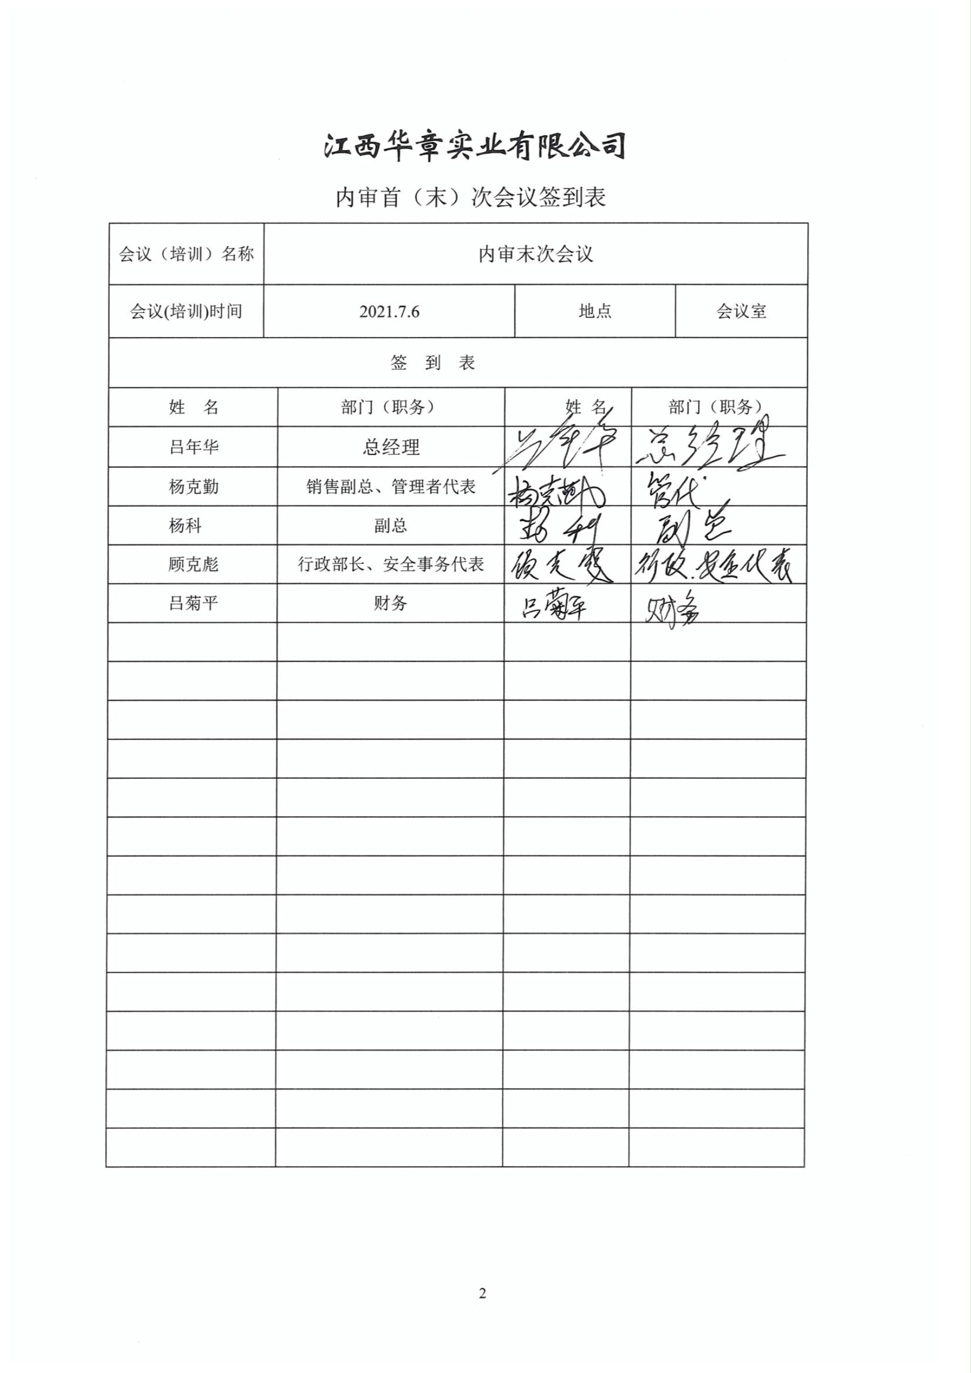  公司内部审核基本有效。  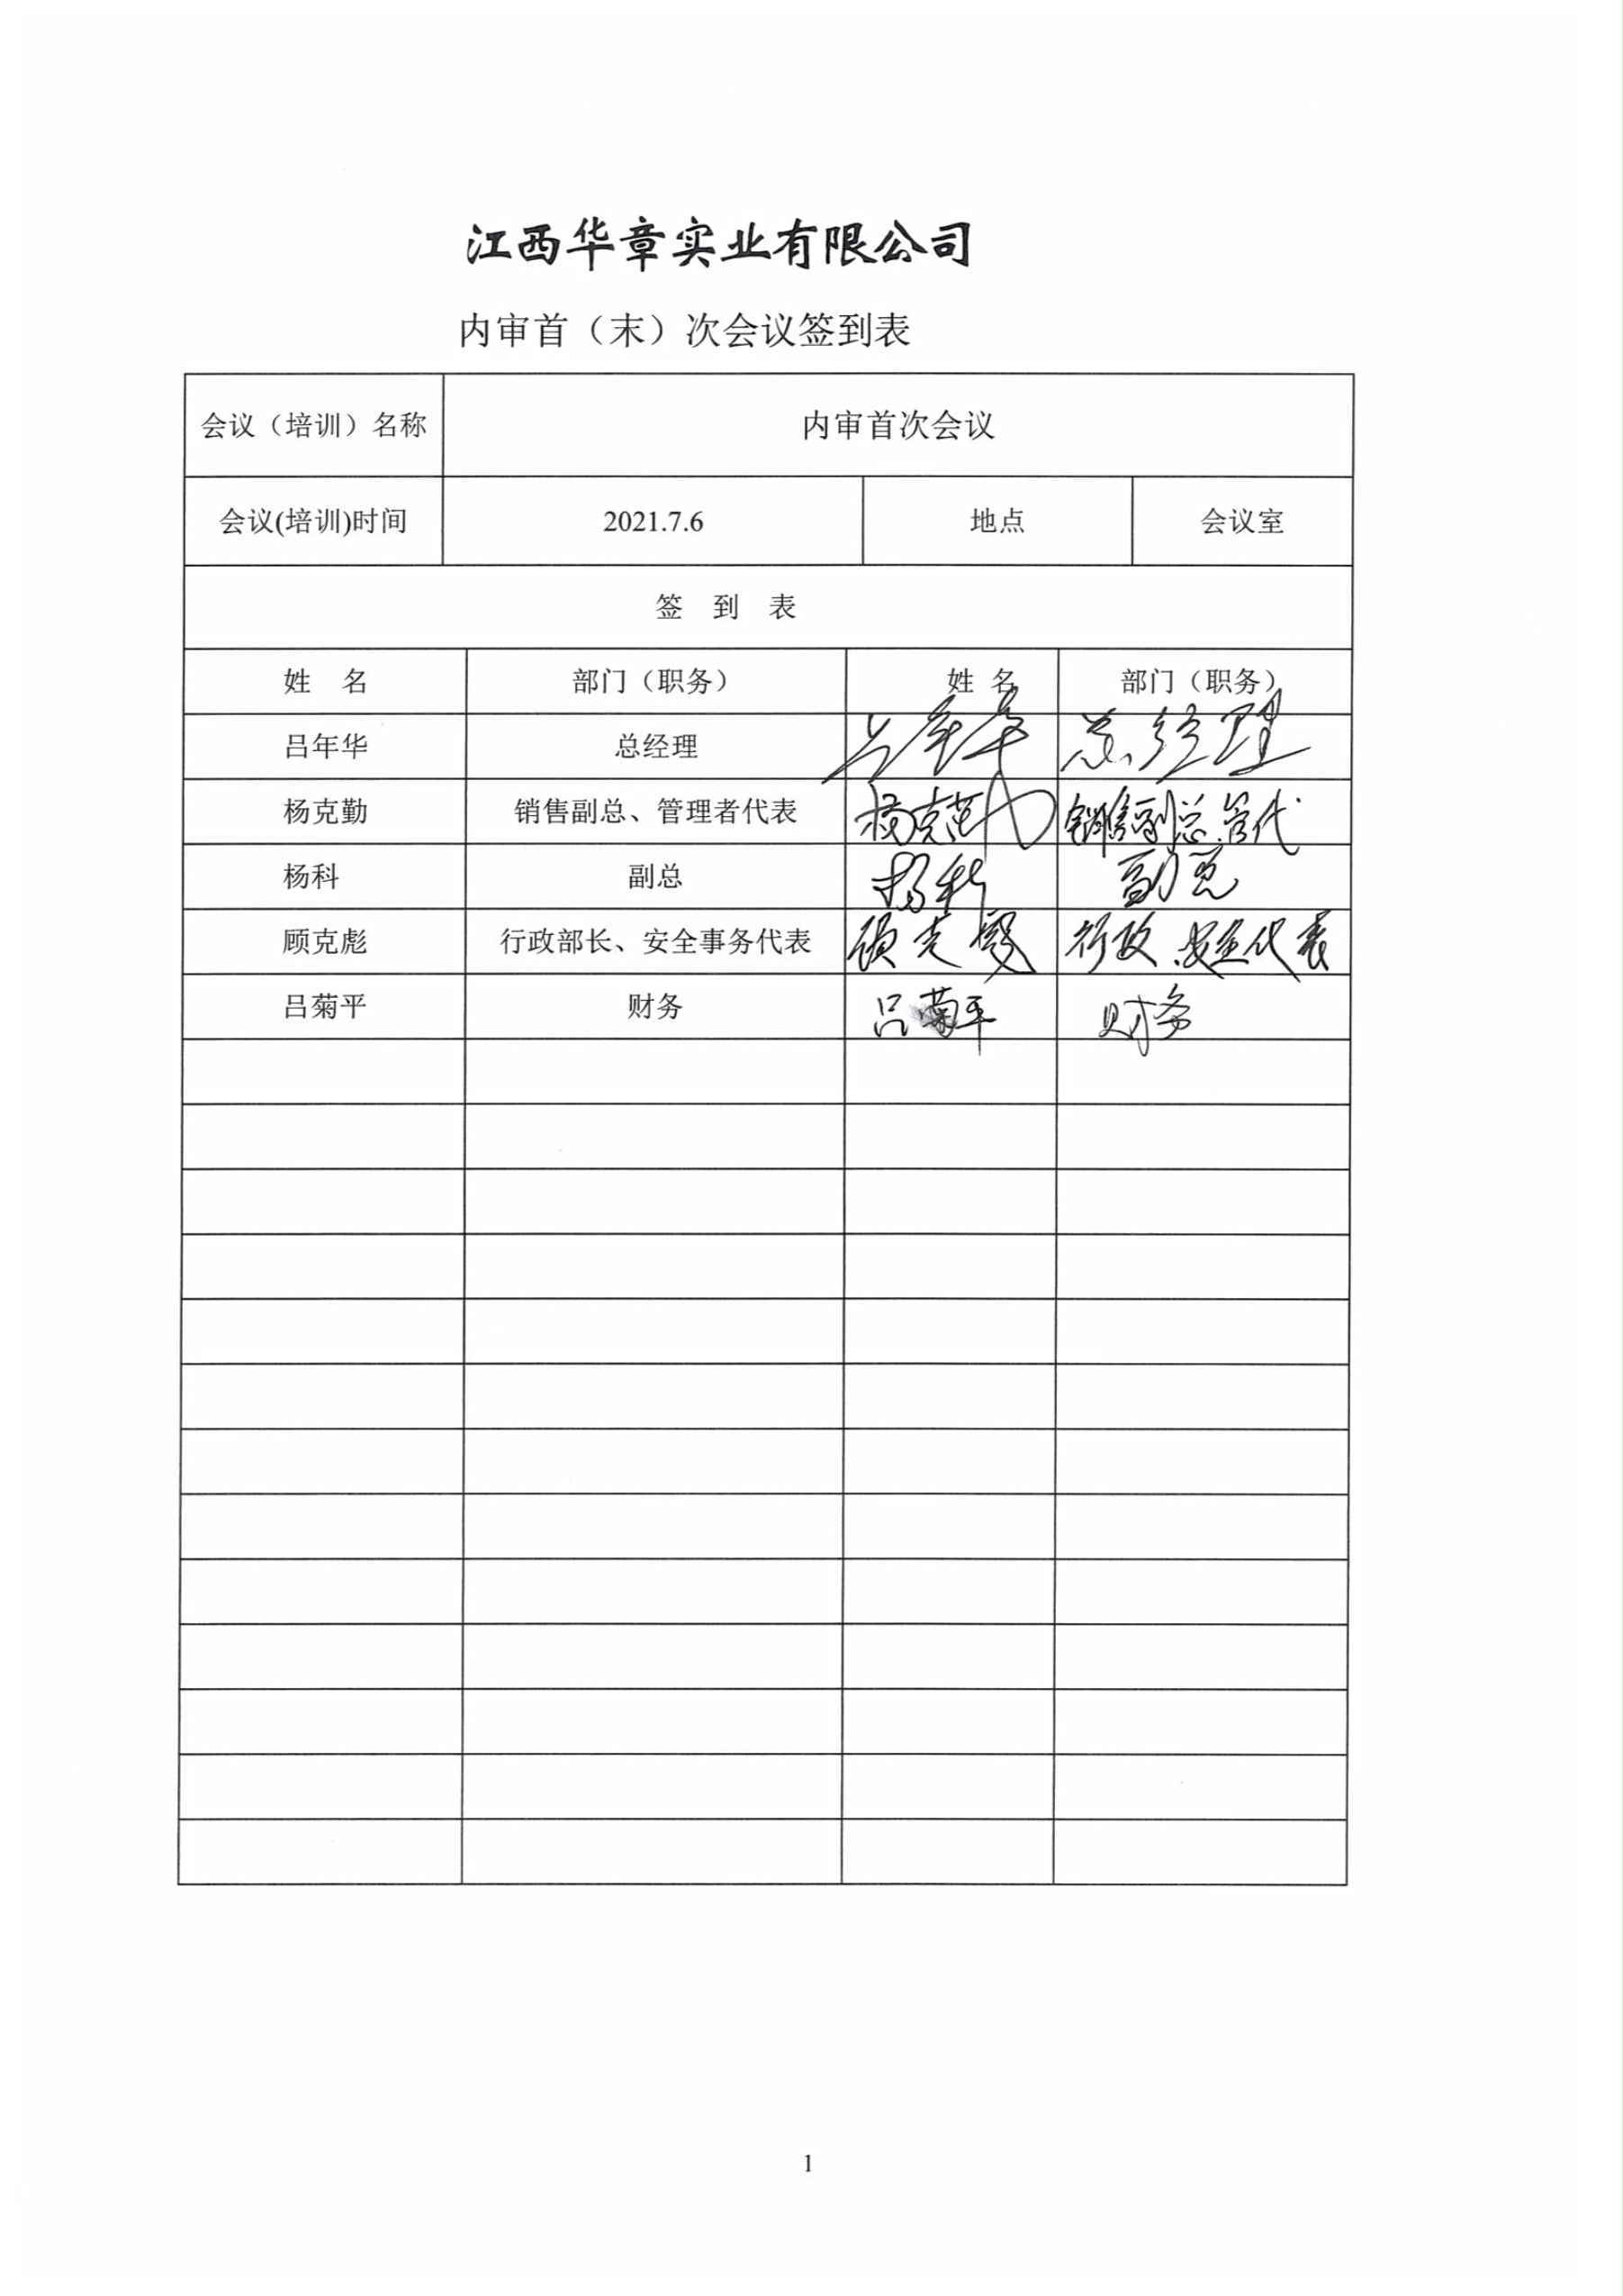
不合格和纠正措施 | QEO10.2 | 编制了《JXHZ-CX22-2021 纠正和预防措施控制程序》，对纠正预防措施识别、评审、验证，事故事件报告、调查、处理等作了规定，其内容符合组织实际及标准要求。  对内审中提出不合格项进行了原因分析,并制定、实施了纠正措施，并由内审员对所采取的纠正措施进行了验证，纠正措施有效，管理评审中发现的薄弱环节，分析了原因，采取了纠正措施（参见管理评审记录）。  体系运行以来公司按照体系的要求，通过运行控制、加强培训，以及开展管理评审活动等方式采取预防措施，防止不符合/不合格的发生，不符合得到了有效控制，人员质量、环保、安全意识有了明显提高，没有发现潜在的不符合，没有发生重大质量事故和投诉处罚，没有发生环境、职业健康安全事件和投诉处罚。  企业纠正措施的管理符合标准规定要求。

说明：不符合标注N

